# 导入工程

1. 导入最外层工程如下

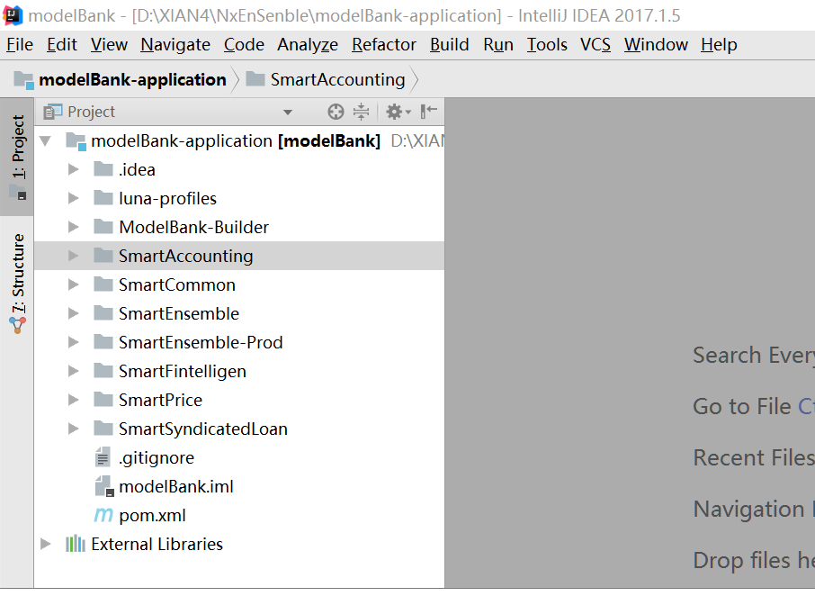

1. 导入每个子工程

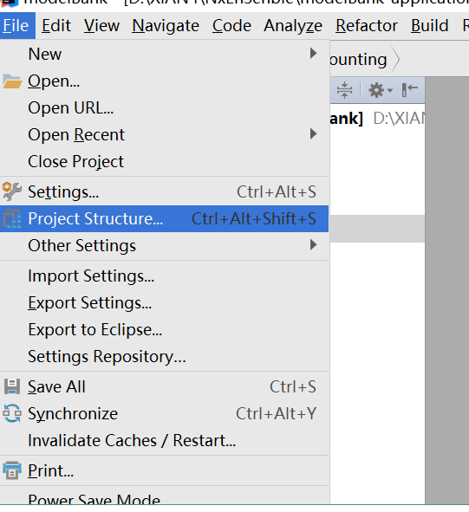

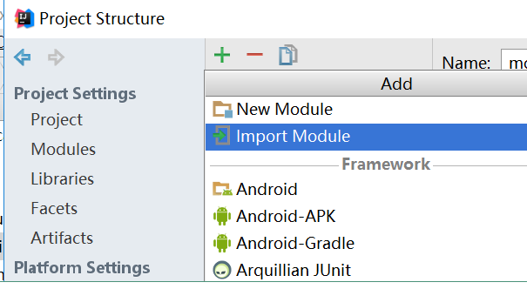

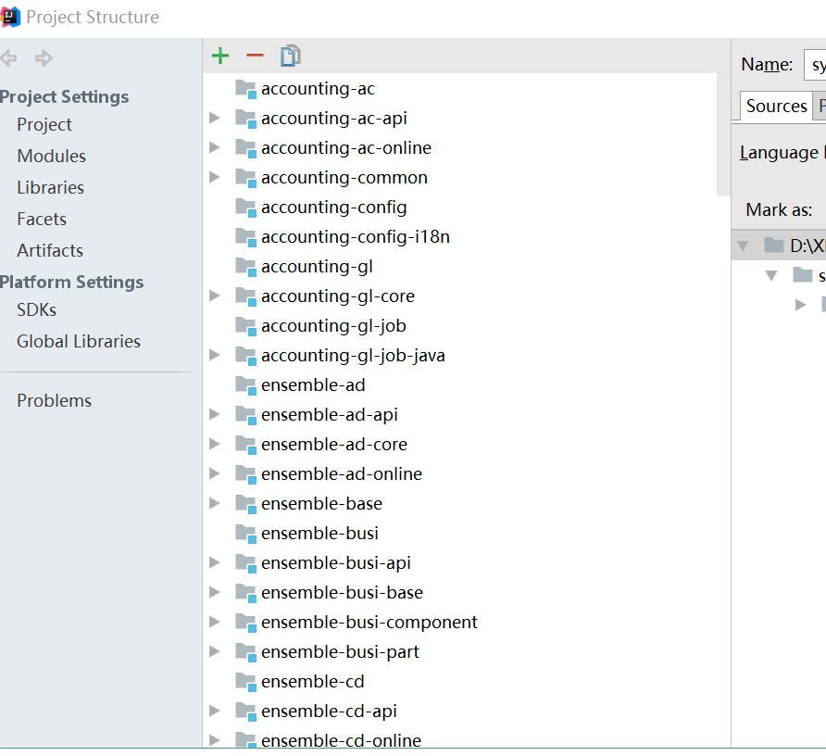

3.Run配置

|  |
| --- |
| -javaagent:D:\XIAN4\maven\org\aspectj\aspectjweaver\1.8.2\aspectjweaver-1.8.2.jar  -javaagent:D:\XIAN4\maven\com\dcits\galaxy\galaxy-instrument\2.3.2\galaxy-instrument-2.3.2.jar  -Ddubbo.properties.file=galaxy.properties  -XX:PermSize=512m  -XX:MaxPermSize=1024m |

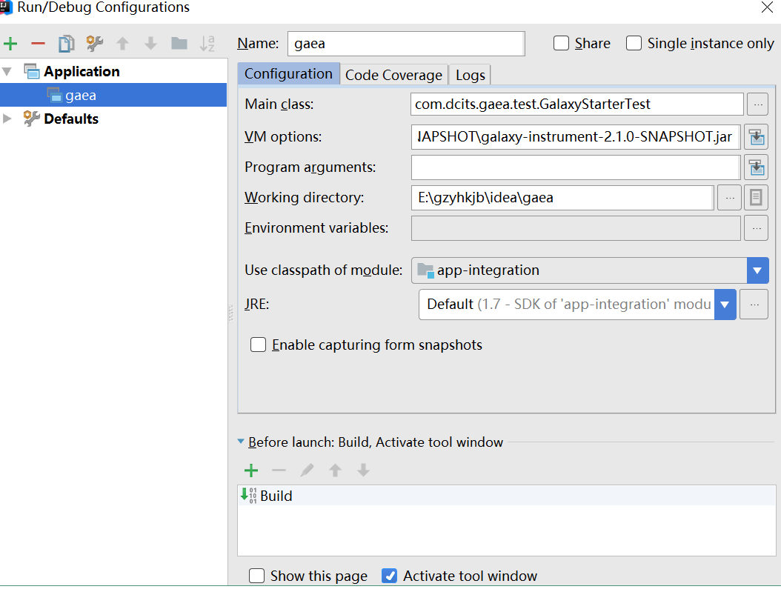

# 工具使用

## DbVisualizer中文显示乱码解决

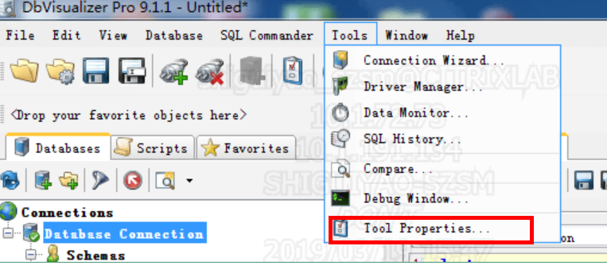

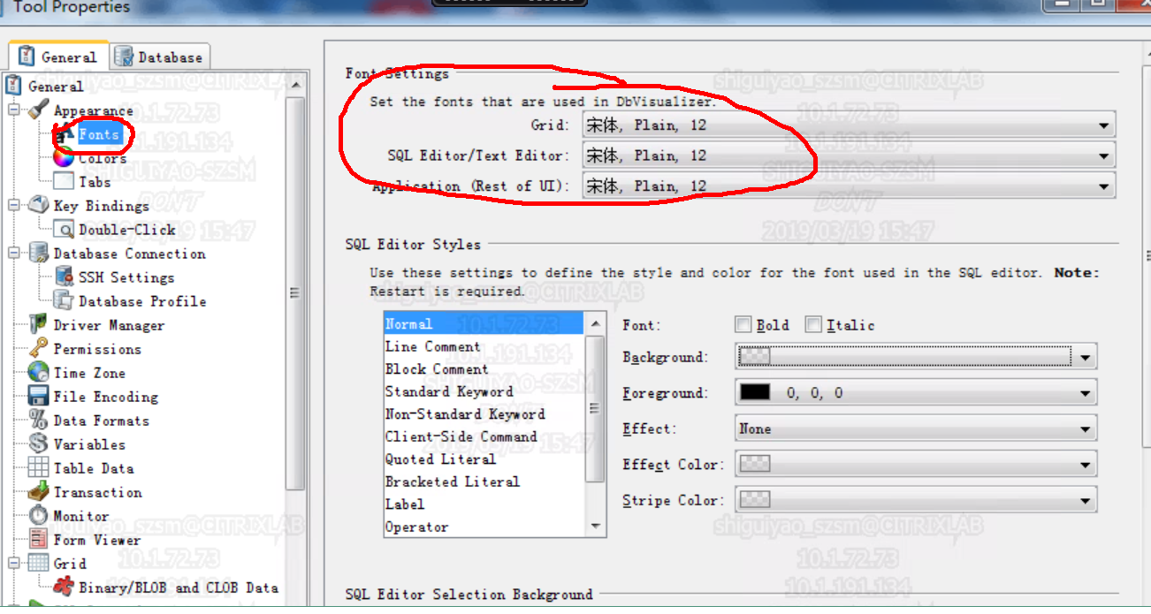

## IDEA

查询当前文件替换Ctrl+R

替换所有文件包含的Shift+Ctrl+R

查看接口或者父类的所有实现类Ctrl+H

# 目录结构

## 基地目录结构





## 项目目录结构

dcits@khpx-coreAPP:~> pwd

/data/dcits

dcits@khpx-coreAPP:~> ls

apps backup bin file logs tools

apps放应用

Backup 放备份文件，自己规划

Bin 在生产上需要放一些脚本，例如清日志

File 文件的上传下载

Logs 应用日志

Tools zk，redis，jdk，oms-agent 等应用

dcits@khpx-coreAPP:~/apps> ls

bicenter modelBank-accounting modelBank-ensemble modelBank-fintelligen oms-server-1.2.4

ensemble-dm-3.4.0 modelBank-connector modelBank-ensembleOM modelBank-syndicatedLoan SmartTeller9

dcits@khpx-coreAPP:~/tools> ls

jdk1.7.0_79 oms-agent redis-2.8.19 zookeeper-3.4.7

dcits@khpx-coreAPP:~/file> ls

share teller

## 应用配置说明

### Jdk配置

局部变量用户家目录配置.bash_profile

全局变量修改/etc/profile

export JAVA_HOME=/app/dcits/jdk1.7.0_79

export CLASSPATH=.:$JAVA_HOME/lib/dt.jar:$JAVA_HOME/lib/tools.jar

PATH=$JAVA_HOME/bin:$PATH:$HOME/bin

export PATH

### apache-tomcat-7.0.40.tar.gz

/app/dcits/apache-tomcat-7.0.40/webapps 报表存放目录

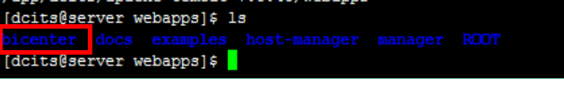

/app/dcits/apache-tomcat-7.0.40/webapps/bicenter/WEB-INF 配置文件目录

需要修改配置文件jdbcDomain.properties如下配置

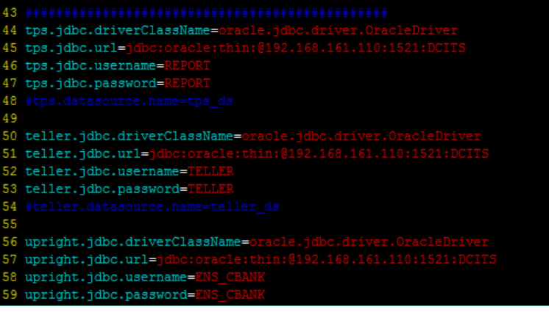

### ensemble-dm-3.4.0

/app/dcits/ensemble-dm-3.4.0/conf/ galaxy.db.properties文件修改数据库

/app/dcits/ensemble-dm-3.4.0/conf/ galaxy.properties 修改zookeeper地址

登陆地址：http://192.168.161.51:6020/ensemble-dm/login.jsp

### oms配置

先配置启动oms-server-1.2.4

配置路径:/app/dcits/oms/oms-server-1.2.4/conf/

galaxy.db.properties 修改数据库配置

galaxy.properties 修改zookeeper配置

后启动oms-agent

oms-agent配置

/app/dcits/oms/oms-agent/conf

agent.properties 修改访问omsserver的地址和端口

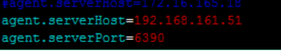

OMS涉及相关表

OMS_ZOOKEEPER zk信息表

OMS_ZK_CLUSTER zk集群信息

OMS_REDIS

OMS_REDIS_CLUSTER

OMS_GALAXY 核心应用

OMS_CONNECTOR 核心网关

OMS_SYNDICATEDLOAN 联合贷款

OMS_FINTELLIGEN 报表

OMS_ACCOUNTING 核算表

OMS_OM OM信息表

OMS_TELLER TELLER

OMS_AGENT OMS_AGENT

OMS_HOST 主机信息

OMS_HOST_USERPASSWORD 主机用户名

地址：http://192.168.161.51:6310/SmartOmsServer/login.jsp

### Redis手工启动和配置

chmod -R 750 zookeeper-3.4.7/ redis-2.8.19/

vim redis.conf 修改prot端口

make 安装

./redis-server ../redis.conf & 后台启动

### Zookeeper手工启动和配置

chmod -R 750 zookeeper-3.4.7/ redis-2.8.19/

vim zoo.cfg 修改端口

zookeeper-env.sh 修改日志地址

./zkServer.sh start 启动

### 核心应用的启动和配置

modelBank-accounting

modelBank-connector

modelBank-ensemble

modelBank-ensembleOM

modelBank-fintelligen

modelBank-syndicatedLoan

主要配置文件在conf下面

galaxy.db.properties 数据库

galaxy.properties zk配置

<http://192.168.161.51:18889/ensemble-om/login.jsp> OM参数平台地址

### SmartTeller9配置

需要修改地址的配置如下

SmartTeller9/InteractiveFrame_ClientResource/application/ index.jnlp

SmartTeller9/configuration/remote_adapter/ channel.xml 核心渠道配置

Configuration/database_pool/pool.xml 数据库配置

\InteractiveFrame_ClientResource\application/InteractiveFrame_adapter.jar

中的\META-INF\config\adapterconfig.json文件

\InteractiveFrame_ClientResource\application\sysconfig/SysConfig.json

im_openfire_3.8.1.jar 中openfireHome\conf\openfire.xml 数据库配置

修改JAR需要对应用签名ant-f sign.xml

teller9报表显示路径修改

TL9_INTEGRATOR_PARAMS 表中server_address，修改报表访问地址

SmartTeller9/configuration/file/fileUpload.xml 文件上传下载地址

SmartTeller9/configuration/app-param/app-param.xml 458行，文件传输地址

控制多个界面配置

/data/dcits/apps/SmartTeller9/InteractiveFrame_ClientResource/application/sysconfig

vim Clientplugin.json

删除注册的jar配置

"MultiScene":"com.dcfs.teller.client.plugin.viewmodel.SingleSenceStrategyPlugin.jar"

/data/dcits/apps/SmartTeller9/InteractiveFrame_ClientResource/application

Index.jnlp 删除jar配置

<jar href="/com.dcfs.teller.client.plugin.viewmodel.SingleSenceStrategyPlugin.jar"/>

修改桌面图标名字，修改index.jnlp

<argument>--title=神州银行智能综合前端应用系统</argument>

调用信用系统外围的开关

#### 签名修改

InteractiveFrame_adapter.jar 下载到本地

修改地址端口

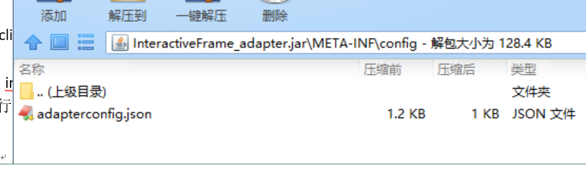

删除以下文件

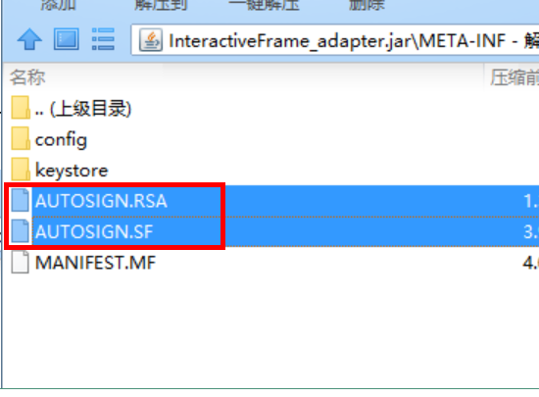

修改以下文件如下

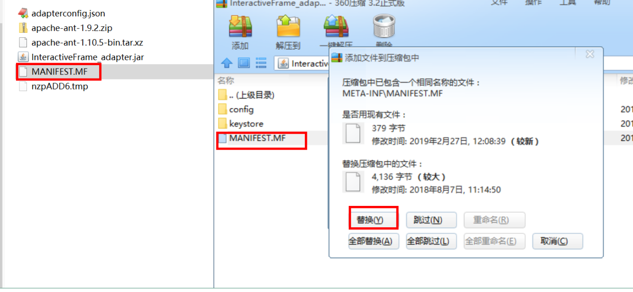

其中.MF文件只保留如下

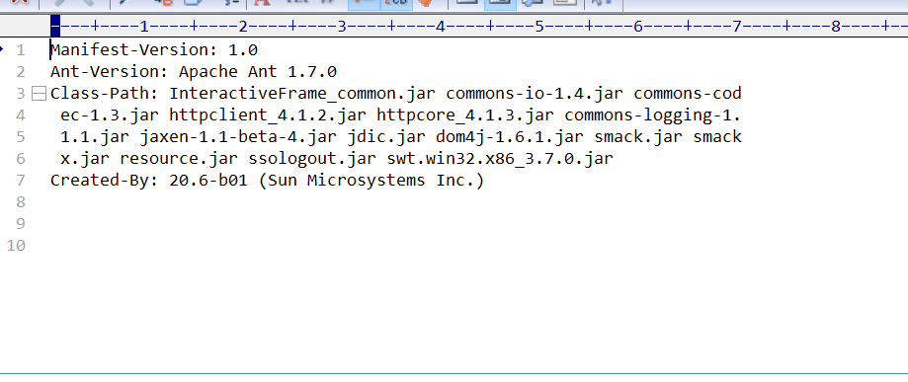

# 数据库备份导入导出

export ORACLE_SID=DCITS

sqlplus /nolog

conn as sysdba

create or replace directory backup_dir as '/soft/u01/app/oracle12c'

导入导出需要在用oracle外面执行

expdp \'/ as sysdba\' directory=backup_dir dumpfile=full.dmp FULL=y;

impdp \'/ as sysdba\' directory=backup_dir dumpfile=full.dmp FULL=y;

192.168.161.51 数据库密码 jdjxdb

12c导11g

导出

expdp \'/ as sysdba\' directory=backup_dir dumpfile=full.dmp FULL=y version=11.2.0.1.0;

设置11g的表空间存放路径

/app/dcits/oradata/DCITS/datafile

导入数据

impdp \'/ as sysdba\' directory=backup_dir dumpfile=full_or11.dmp FULL=y;

创建表空间

create tablespace CORE_DATA datafile '/app/dcits/oradata/DCITS/datafile/CORE_DATA.dbf' size 550M autoextend on next 100M;

指定用户到表空间

create user ENS_CBANK identified by jdjxdb default tablespace CORE_DATA;

给用户设置权限

grant connect,resource to ENS_CBANK;

按用户导

impdp \'/ as sysdba\' directory=backup_dir dumpfile=full_ordb_12.dmp SCHEMAS=TELLER9 logfile=teller9.log;

# 其他配置

虚拟域名配如下

192.168.161.51 server appserver nxdb tools /etc/hosts

/etc/security/limits.conf 设置句柄数

/etc/sysctl.conf 设置网络优化

查看rpm –qa 系统所有安装程序

OM: PARA_ENV_ORG *para*

Teller: TL9_MFT_PARAM FM_PARAMETER 表中NOTICE_SWITCH=N 不调用信用卡外围

Ensemble: FM_PARAMETER BATCH_MACHINE MB_FILE_DIR

ENS_ACCT: BATCH_CENTER_MACHINE

BATCH_MACHINE

## Jdk安装版说明

Jdk安装版过程，java、javaw、javaws三个命令被复制到

C:\windows\system32目录下

# Eclipse远程debug

1. 设置远程应用的启动方式为debug启动

|  |
| --- |
| -Xdebug -Xnoagent -Djava.compiler=NONE -Xrunjdwp:transport=dt_socket,address=8080,server=y,suspend=n |

1. 设置eclipse的debug连接方式

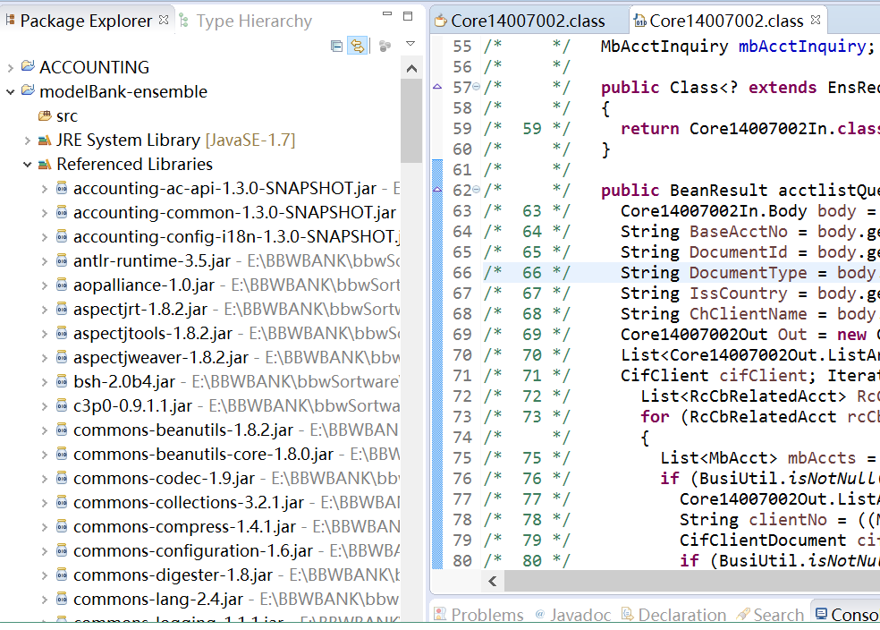

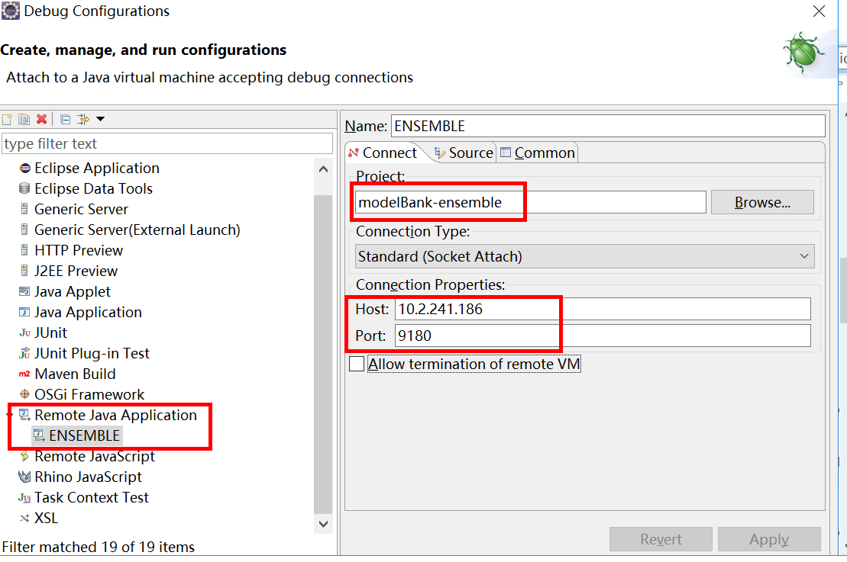

# Oracle一些表说明

## Oracle 系统自带的表

待整理

dba_users

dba_free_space

dba_data_files

dba_segments

user_segments

dba_tablespaces

select banner FROM v$version; 查看Oracle版本号

查看对应用户下的所有表

|  |
| --- |
| select 'grant select on '||owner||'.'||object_name||' to ENSEMBLE;' from dba_objects where owner in ('ENS_CBANK') and object_type='TABLE'; |

## 项目相关表

### 核算表

跑批相关

BATCH*

报错跳过节点

BATCH_RUN_JOB JOJB_STATUS=S

### OM

*attr*

# Linux一些命令

新建用户指定目录

useradd -d /data/dcits/ -m dcits

passwd dcits

新建组

groupadd dcits

chown dcits:dcits dcits/ -R 指定用户组 -R递归指定

usermod -g user dcits 给已存在的dcits用户设未user组

export DISPLAY=10.1.102.163:0.0 指定界面显示到本机

dbca Oracle创建实例

free –g 查看内核数

source 环境变量文件立即生效

赋予可执行权限

Chmod –R 777 filename

cat /proc/meminfo | grep MemTotal 查看内存大小

cat /proc/cpuinfo|grep "physical id"|sort|uniq|wc –l 查看物理CPU的个数

/proc/cpuinfo|grep "processor"|wc –l 查看逻辑cpu的个数

/proc/cpuinfo|grep "cores"|uniq 查看cpu是几核

cat /proc/cpuinfo|grep "model name" 查看cpu的主频率

fdisk -l|grep Disk 查看硬盘大小

lsb_release –a 查看系统类型版本等信息

top 查看内存和cpu的使用情况

top –H –p $PID 查看进程下的线程内存和cpu的使用情况

echo 'obase=16;27758'|bc 10进制转换成16进制

du -h --max-depth=1 查看当前目录下所有文件大小

Set ff? Linux查看文件类型

Set ff=unix 设置为unix文件

ssh-keygen -b 1024 -t rsa 生成秘钥

sed -i "s/127.0.0.1/10.2.242.9/g" SysConfig.json 文件内容替换

## Suse开启sshd服务

1、修改sshd_config文件，命令为：vi /etc/ssh/sshd_config

2、将#PasswordAuthentication no的注释去掉，并且将NO修改为YES

3、将#PermitRootLogin yes的注释去掉

4、sservice sshd restart 重启ssh服务

## Xmanager中XDMCP的linux配置

1. yum install xdm 安装xdm
2. 修改文件/etc/X11/xdm/Xaccess中#*#any host can get a login window为*#any host can get a login window
3. 修改文件/etc/gdm/custom.conf中[xdmcp] 下增加Enable=true Port=177在[security]下增加AllowRemoteRoot=true
4. /usr/sbin/gdm restart 重新启动，(注)需要开端口或者关闭防火墙

## Gitlab修改项目的地址为ip或域名

vim /opt/gitlab/embedded/service/gitlab-rails/config/gitlab.yml

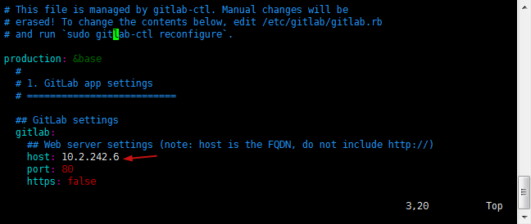

# Java

VM可视化工具

Jvisualvm

## 获取本地资源路径的方法

|  |
| --- |
| String str=**this**.getClass().getResource(**"/FtpClientConfig.properties"**).getPath(); InputStream inStream = EsbConfig.**class**.getResourceAsStream(**"/FtpClientConfig.properties"**); String sss1=inStream.toString(); String sss3=EsbConfig.**class**.getResource(**"/FtpClientConfig.properties"**).getFile(); String sss5=EsbConfig.**class**.getResource(**"/FtpClientConfig.properties"**).getPath(); ClassLoader classLoader = Thread.*currentThread*().getContextClassLoader(); URL url = classLoader.getResource(**"./FtpClientConfig.properties"**); String sss2=url.getPath(); String sss4=url.getPath().substring(1); |

# Maven

## Jar发布到本地仓库和远程仓库

本地

mvn install:install-file -DgroupId=com.taobao.util -DartifactId=taobao-express -Dversion=3.0.6 -Dpackaging=jar

远程

|  |
| --- |
| mvn deploy:deploy-file -DgroupId=com.taobao.util -DartifactId=taobao-express -Dversion=3.0.6 -Dpackaging=jar -Dfile=taobao-express-3.0.6 -Durl=http://10.2.242.5:6170/nexus/content/groups/dcits-releases/ -DrepositoryId=dcits-releases |

mvn deploy:deploy-file

-DgroupId=com.taobao.util

-DartifactId=taobao-express

-Dversion=3.0.6

-Dpackaging=jar

-Dfile=taobao-express-3.0.6

-Durl=http://10.2.242.5:6170/nexus/content/groups/dcits-releases/

-DrepositoryId=dcits-releases

## 打包编译

mvn package -Dmaven.test.skip=true

Mvn install 把maven工程安装到本地仓库。

# GIT

## Linux源码安装git

下载地址：<https://mirrors.edge.kernel.org/pub/software/scm/git/>

下载git-2.9.5.tar.gz包

必须用root用户安装

|  |
| --- |
| $ tar -zxf git-2.9.5.tar.gz  $ cd git-2.9.5 $ make configure  $ ./configure --prefix=/usr  $ make all doc info  $ sudo make install install-doc install-html install-info |

报错：Unable to find remote helper for 'https'

是因为用普通用户安装没有权限执行一些命令导致的，所以需要用root安装

## Git分支操作

查看分支:git branch (-a看所有,-r只看远程，不加则看本地)

创建分支：git branch <name>

修改分支名：git branch <oldname> <newname> (-m)

切换分支或切换到tag分支:git checkout <name or tagname>

创建+切换分支:git checkout -b <name> (--orphan参数创建一个不包含log的分支,创建空分支必须commit一次才能看到)

合并某分支到当前分支:git mergr <name>

删除分支:git branch -d <name> (-r删除远程分支)

强行删除分支:git branch -D <name>

上传新命名的本地分支:git push origin newName

删除远程分支:git push origin :newName

修改本地分支与远程分支的关联:git branch --set-upstream-to=origin/develop

拉取指定分支:git fetch origin develop:develop

合并分支:git merge origin/develop

删除当前分支下所有被跟踪的文件:git rm -rf .

git checkout -b localBranch origin/dailyfix 下载远程分支到本地并创建新的本地分支

git checkout -t origin/dailyfix 下载远程分支到本地

git fetch origin remoteBranchName:localBranchName 抓取远程分支的数据到本地对应的分支

git checkout commit_id 切换到这个commit_id

Git checkout -b new_branch_name commit_id 新建一个commit_id分支

分支合并：git merge 分支1 把分支1合并到当前分支

git merge --no-ff -m "合并描述" 分支1 把分支1合并到当前分支，并禁用 Fast-forward,建议用这种

git merge tagname 把tagname合并到当前分支

Git merge 分支 --allow-unrelated-histories

git reset --hard 分支1 把分支1覆盖到当前分支

## Git基础命令

git diff 文件名 查看当前文件修改了哪些内容

Git log 查看提交历史

git log --graph --pretty=oneline --abbrev-commit 查看分支合并历史

git reset --hard HEAD^ 回退到上个版本，^^表示上上个,~100表示第100个

git reset --hard fdadf60c5d.... 回退到指定commit id的版本,不一定写全，系统会自动找

git reflog 查看命令历史，第一列是commit id

git diff HEAD -- 文件名 查看工作区和版本库里面最新版本的区别

git checkout -- 文件名 把工作区的修改修改全部撤销，就是让这个文件回到最近一次 git commit 或 git add 时的状态

git reset HEAD readme.txt 将暂存区回退到工作区。

git rm 文件 删除远程的文件

git stash 把工作现场存储起来

Git stash list 查看存储的工作现场信息

git stash pop 恢复存储的工作现场,并删除存贮中的记录

git stash apply stash@{0} 恢复指定的存储工作现场不删除记录

Git stash drop stash@{0} 删除指定记录

Git status 查看当前分支的状态

git archive --format=zip --output=v0.99.zip v0.9 把对应tag的文件导出zip

git archive --format=tar v0.9|gzip>v0.991.tar.gz 把对应tag的文件导出tar.gz

1. 问题如下图：

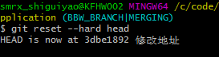

解决：

git reset --hard head 回退到之前操作的状态

git merge BBW_BRANCH 合并

git push origin BBW_BRANCH 推送

git tag -a v0.1 -m "内容.." 3628164 a 指定标签名， -m 指定说明文字

## Git 打标签

git tag v1.0 为当前分支打一个v1.0标签

Git tag 查看标签

git tag v1.9 8c6bdab 给commit id 处打一个v1.9的标签

Git tag -d tagname 删除tagname标签

git push origin 远程分支名 标签名 把某个标签（必须是本地已存在的，否则推动失败） 推送到远程分支

删除远程标签的步骤  
 删除本地标签 git tag -d 标签名  
 在删除远程的 git push origin :refs/tags/标签名

## Git 仓库操作

Git clone --bare gitproject path.git 新建本地中央仓库

git remote rm origin 删除本地所关联的远程地址

Git remote add origin path 关联一个远程仓库

Git clone path 把远程仓库的东西下载到本地

git branch --set-upstream dev origin/<branch> 设置本地分支与远程分支的链接

Git push -u origin master 推送到远程仓库 -u代表不仅推送到远程，还和远程对应的分支关联

## Git导出commit-id的所有文件

git diff-tree -r --no-commit-id --name-only commit_id 查看该commit-id提交的所有文件

git diff-tree -r --no-commit-id --name-only commit_id|xargs tar -rf fileName.tar

把查看到commitid一起打包

| xargs zip -r liangzhaoa.zip 打包成zip包

## Git 查看某个时间段某个用户提交的文件

git log --author="liangzhaoa" --after="2019-06-24 00:00:00" --before="2019-06-24 23:59:59" --pretty=tformat: --numstat

# Vscode操作

Ctrl+k+Ctrl+S 修改快捷键设置或